3 октября в школе прошёл День самоуправления и праздничный концерт, посвящённый Дню учителя.
Время на подготовку этого праздника оказалось мало, но благодаря умелому руководству со стороны органов самоуправления и его руководителя Шамрай Кристины праздник прошёл хорошо.
Огромное спасибо мы говорим учащимся 9 «А» класса за организованную работу по оформлению спортивного зала к празднику.
«Школьный вальс» в исполнении ребят 9 – 11 классов поразил присутствующих своим великолепием. Несмотря на затяжную паузу, ребята доставили учителям массу положительных эмоций.

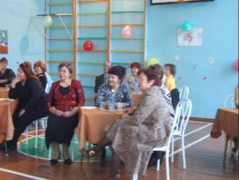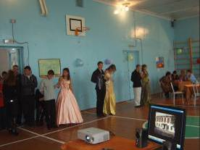

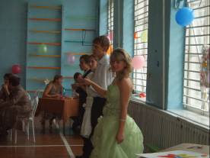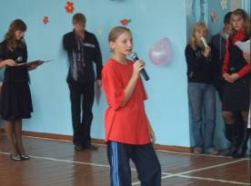
Впереди Осенние праздники, времени на их подготовку очень мало.
Не откладывайте на завтра, то, что можно сделать сегодня.

Какими будут праздники - зависит от самих нас.

